«Подготовка обучающихся
к ВПР на уроках и внеурочное время»

Подготовка к ВПР – это не отдельное мероприятие, это систематическая целенаправленная работа по формированию предметных, метапредметных и личностных результатов в течение всего периода обучения в начальной школе.

«Подготовка к ВПР – это систематизированное повторение учебного материала, которое любой учитель организует вне зависимости от того, кто и как проводит итоговое оценивание, - считает заведующая Центром оценки качества образования Института стратегии развития образования РАО Галина Ковалева.
И ещё она считает, что повторение ни в коем случае нельзя сводить к «натаскиванию» на решение типовых задач из демо-версий. Задача учителя – определить, где у ребенка затруднения, и их ликвидировать. Важно также сформировать у детей потребность в пополнении и корректировке своих знаний.
Пособия для подготовки ВПР.
Первый вопрос: с чего начать подготовку к ВПР?
Изучила работы, которые писали четвероклассники в прошлом и позапрошлом годах и отобрала из массы существующего материала те вопросы, которые требуют большего внимания.

Второй вопрос: нужно ли знакомить учащихся с процедурой проведения ВПР?
Да, нужно. Но не говорю с учащимися о ВПР слишком часто. Обсуждаю основные вопросы и инструкции, касающиеся ВПР. Даже если работа в классе связана с ВПР, не заостряю на этом внимание.

Третий вопрос: когда заниматься подготовкой?
Подготовка в моём классе ведётся с октября месяца в урочной деятельности. Для меня стали значимы слова К.Д. Ушинского: «Суть хорошего урока в том, чтобы организовать работу всех учеников именно на уроке, а не перекладывать ее на дом».

И ещё один вопрос - работа с родителями.

- проведение классных родительских собраний по вопросам подготовки и участия в ВПР
- ознакомления родителей с нормативной базой и порядком проведения мониторинга
- индивидуальные консультации для родителей
- психологическая подготовка родителей к проведению ВПР

Доступ к материалам ВПР открыт, родителям даны ссылки, где в свободном доступе они могут самостоятельно ознакомиться со всеми материалами по подготовке к ВПР:
- https://vprklass.ru/
- Подготовка к ВПР 2023 (ВПР тесты) https://vprtest.ru,
- Образовательный портал для подготовки к ОГЭ, ЕГЭ, ВПР https://sdamgia.ru (СДАМ ГИА: РЕШУ ВПР)
- Учи.ру.

Далее я расскажу о видах работ, которые я использую на уроках русского языка при подготовке к ВПР по предметам.

РУССКИЙ ЯЗЫК
Часть 1 ВПР содержит 3 задания.

Задание 1.
Написание диктанта (подготовка к данному заданию начинается с 1 класса), которое проверяет традиционное базовое правописное умение правильно писать текст под диктовку, соблюдая при письме изученные орфограммы и пунктуационные нормы. Поэтому на уроках я постоянно использую орфографические минутки, зрительные, объяснительные, предупредительные диктанты, списывание текстов с пропущенными буквами, с исправлением орфографических ошибок, с пропуском запятых.

Задание 2, 3.

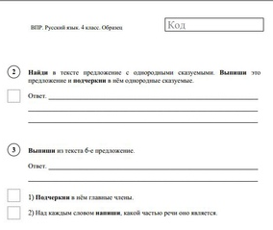

1. Использую дидактический материал для фронтальной и индивидуальной работы.
2. Приложение «Задание 2»

Такую же работу провожу и на уроках литературного чтения при работе с текстом.

Часть 2 ВПР содержит 12 заданий.

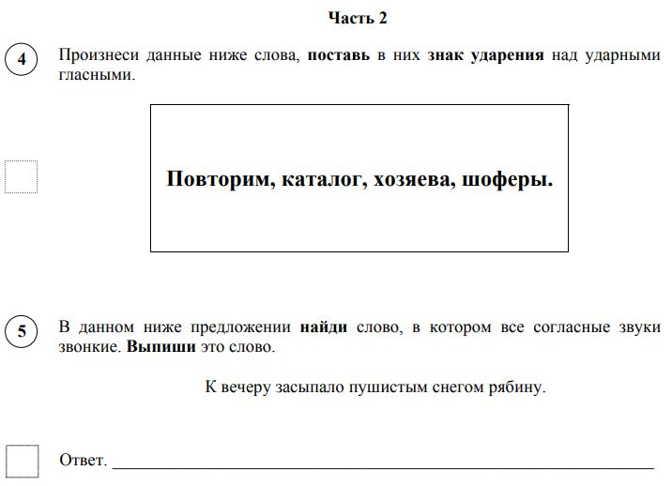
Задание 4.

1. Подготовила памятку с правильной постановкой ударения в словах. Приложение «Задание 4».

2. Сайт «Наумёнок» http://naymenok.ru›kartochki-po-russkomu-yazyiku/.

Ударение: ВПР 4 класс – богатый материал в занимательной форме.

Задание 5.

- Работа по данной теме ведётся на протяжении всей начальной школы, начиная с периода обучения грамоте.

Задание 6-9. Работа с текстом, с планом, с вопросами, со значением слов.
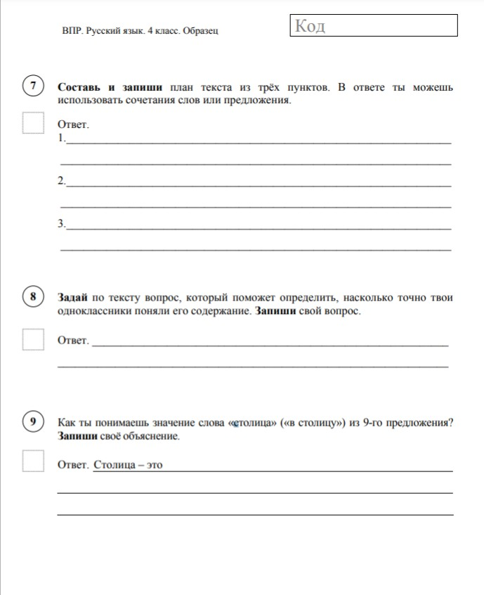
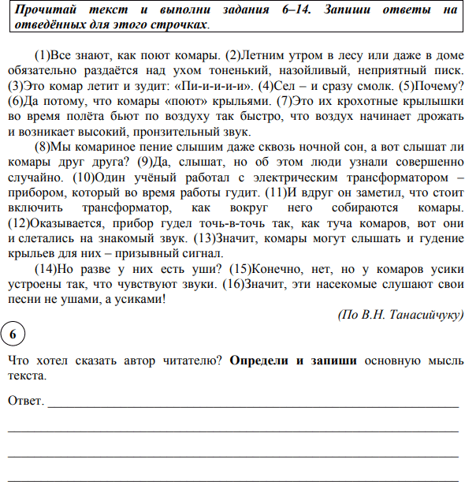

Работа по данным заданиям проводится с любым упражнением учебника по русскому языку и с тексами произведений на уроках литературного чтения.
2. Образовательный портал - СДАМ ГИА: РЕШУ ВПР

ЗАДАНИЯ 6, 9 ВЫЗЫВАЮТ У УЧ-СЯ ЗАТРУДНЕНИЯ

Задание 10-14. Работа со словами-синонимами (жизненный опыт, словарный запас), по составу слова, с морфологическими признаками имён существительных и прилагательных, с глагольными формами.

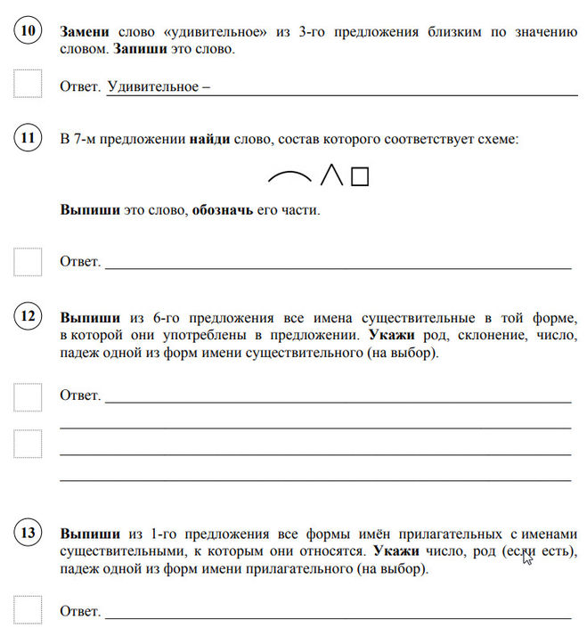

ЗАДАНИЕ 13 ВЫЗЫВАЕТ У УЧ-СЯ ЗАТРУДНЕНИЕ

Задание 15.
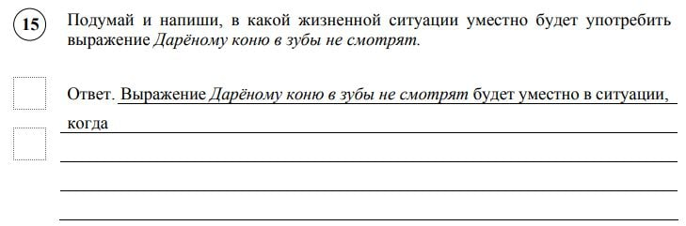

- Подготовила подборку выражений для работы на любом этапе урока. Приложение «Задание 15».

ДАННОЕ ЗАДАНИЕ ВЫЗЫВАЕТ У УЧ-СЯ ЗАТРУДНЕНИЕ

ОКРУЖАЮЩИЙ МИР

При подготовке к Всероссийским проверочным работам по окружающему
миру включаю разнообразные методы и приёмы: тестовые работы, проекты. При подготовке к защите дети самостоятельно ищут, изучают, а потом преподносят материал в классе.

Я хочу остановиться на тех заданиях, которые требуют достаточной подготовки. По результатам прошлого года затруднения вызвали 7 заданий из 10.

Задание 2 проверяет умение понимать, анализировать и сопоставлять информацию, представленную разными способами (словесно, знаково-символическими средствами и т.п.).
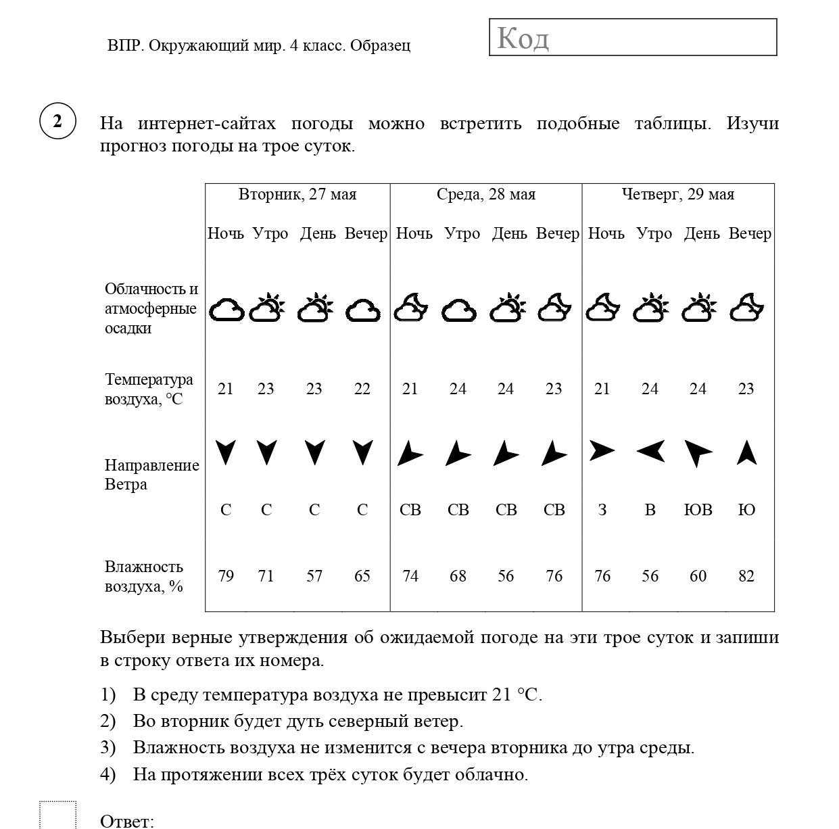
ДАННОЕ ЗАДАНИЕ ВЫЗЫВАЕТ У УЧ-СЯ ЗАТРУДНЕНИЕ

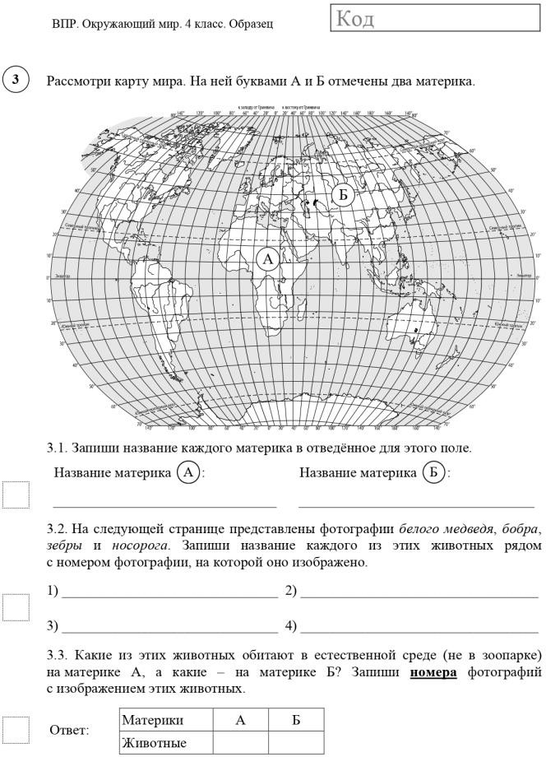
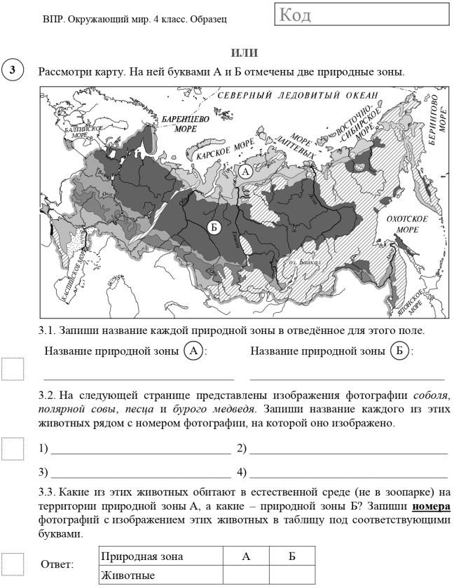
Основой задания 3 является карта материков Земли / карта природных зон России и изображения животных и растений.
- Приложение «Задания 3, 4, 7»
Задание 4 направлено на знание строения человеческого тела.

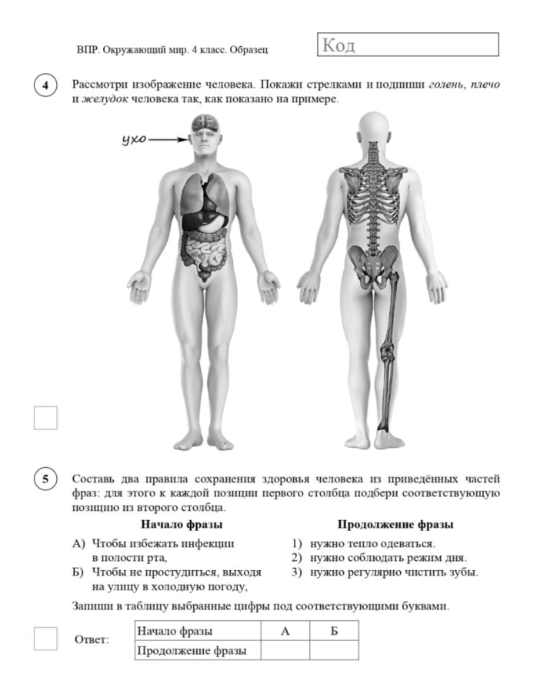
- Хорошо отрабатывать в виде физкультурной минутки.
- Приложение «Задания 3, 4, 7»
ДАННОЕ ЗАДАНИЕ ВЫЗЫВАЕТ У УЧ-СЯ ЗАТРУДНЕНИЕ

Задание 6 связано с элементарными способами изучения природы – его основой является описание реального эксперимента.

ДАННОЕ ЗАДАНИЕ ВЫЗЫВАЕТ У УЧ-СЯ ЗАТРУДНЕНИЕ

Задание 7 проверяет способность на основе приведенных знаковосимволических изображений формулировать правила безопасного и социально ориентированного поведения.
- Приложение «Задания 3, 4, 7»
Задание 8 выявляет сформированность элементарных представлений обучающихся о массовых профессиях, понимание социальной значимости труда представителей каждой из них.
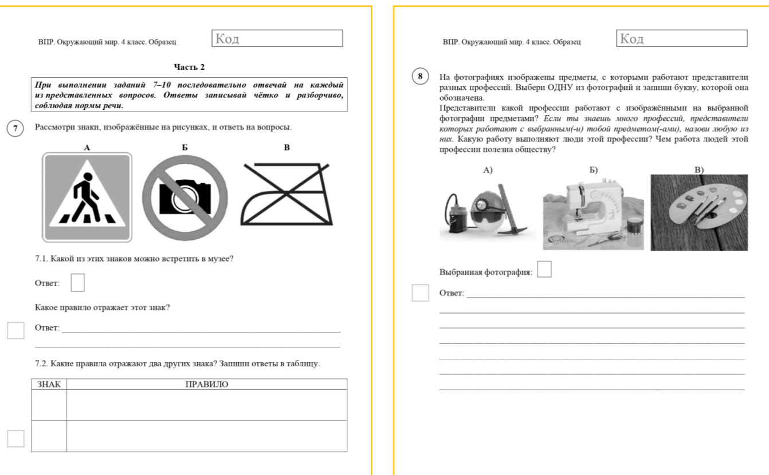
- Образовательный портал - СДАМ ГИА: РЕШУ ВПР
ДАННОЕ ЗАДАНИЕ ВЫЗЫВАЕТ У УЧ-СЯ ЗАТРУДНЕНИЕ
Задание 9 выявляет понимание обучающимися значимости семьи и семейных отношений, образования, государства и его институтов, а также институтов духовной культуры.

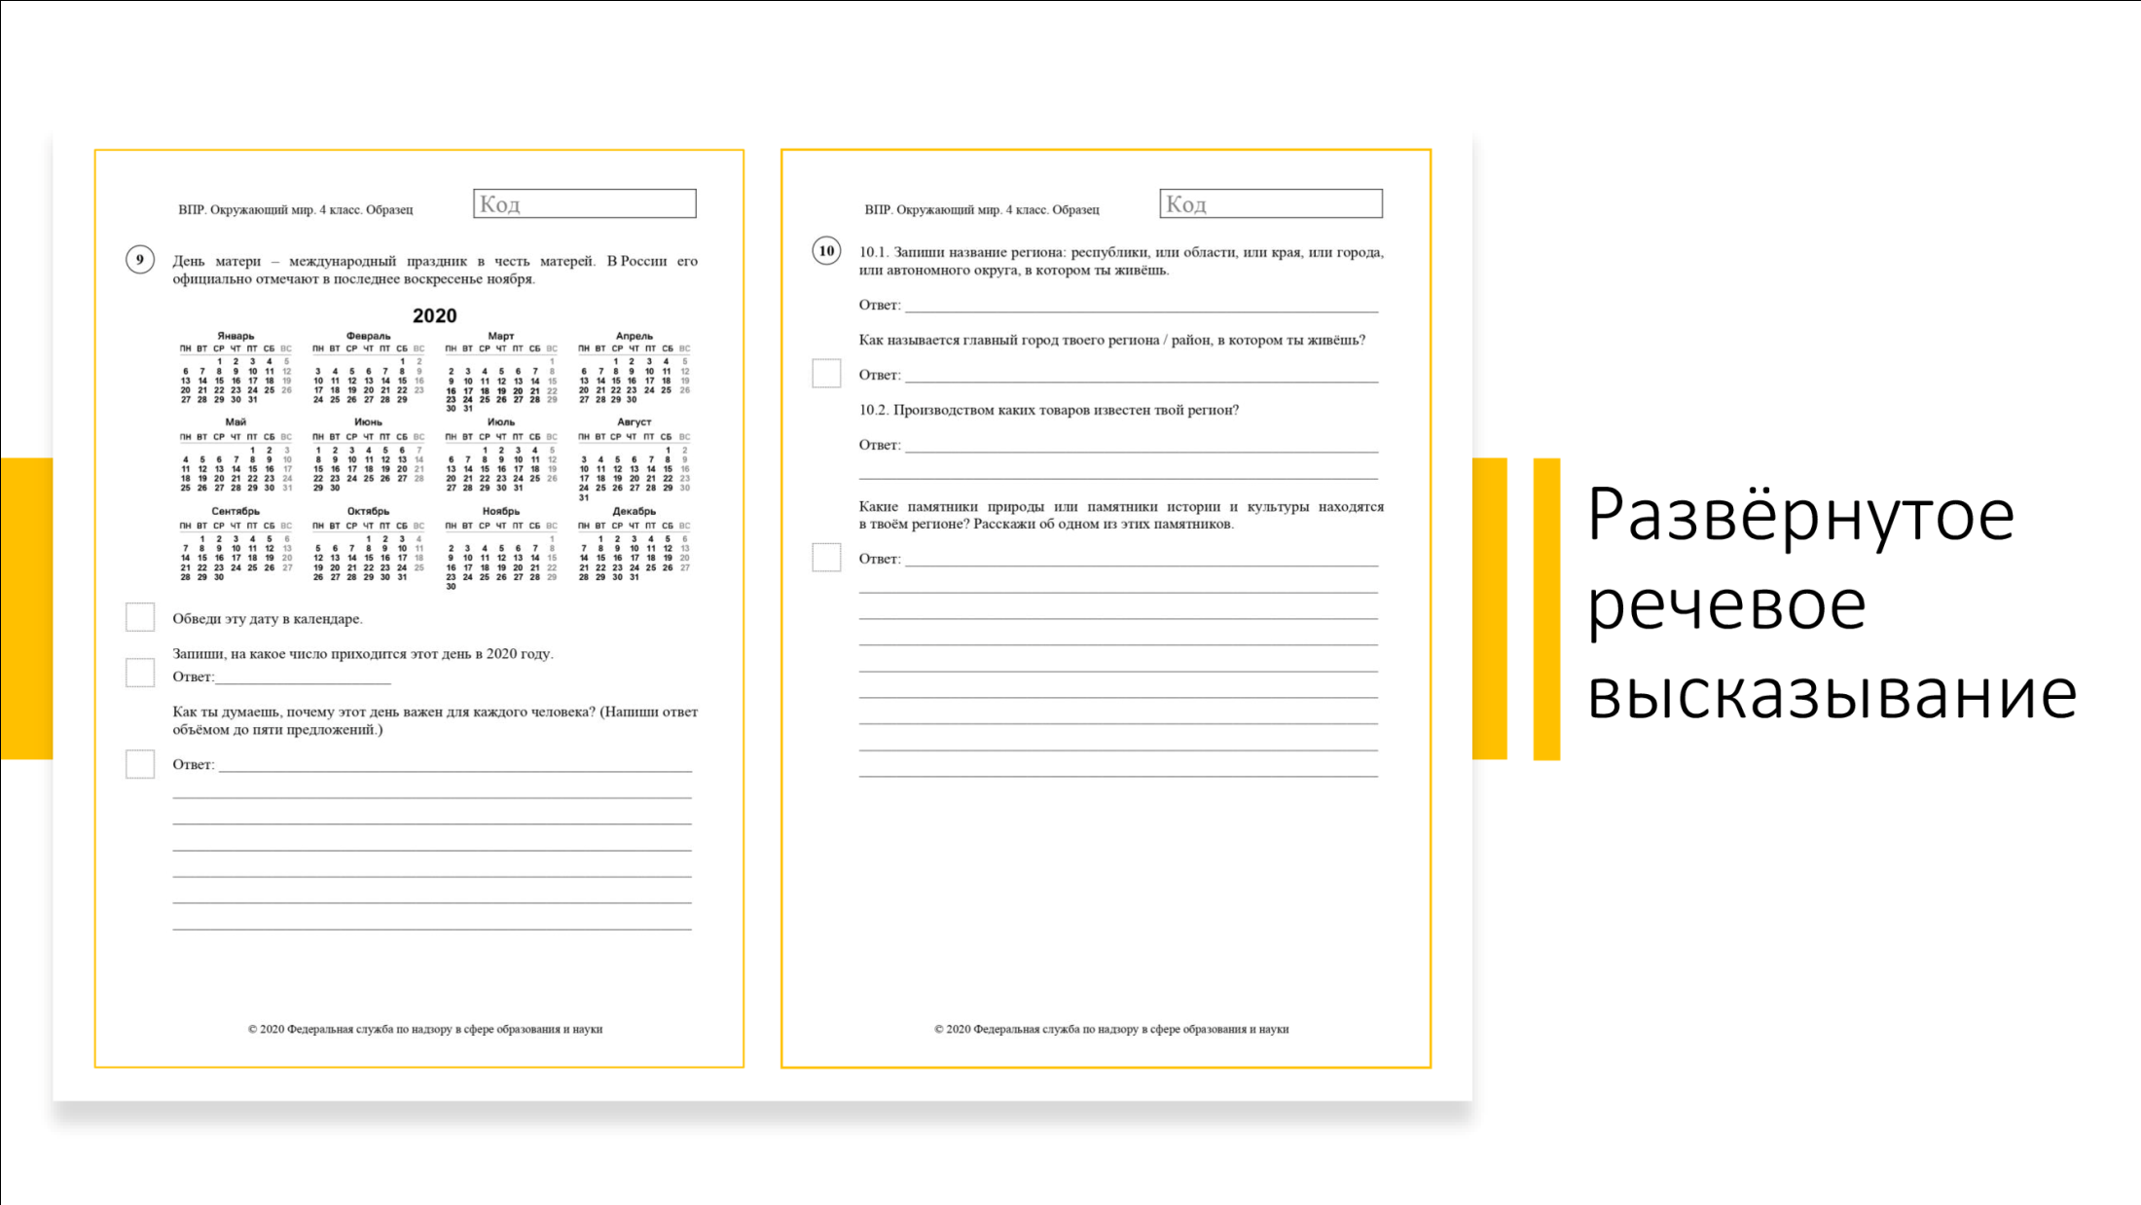

- Образовательный портал - СДАМ ГИА: РЕШУ ВПР
- Подборка вопросов к данному заданию. Приложение «Задания 9, 10».
ДАННОЕ ЗАДАНИЕ ВЫЗЫВАЕТ У УЧ-СЯ ЗАТРУДНЕНИЕ

В задании 10 проверяются знания обучающихся о родном крае: его главном городе, достопримечательностях, особенностях природы, жизни и хозяйственной деятельности людей, умение презентовать информацию о родном крае в форме краткого рассказа.

- Подборка вопросов к данному заданию. Приложение «Задания 9, 10».
ДАННОЕ ЗАДАНИЕ ВЫЗЫВАЕТ У УЧ-СЯ ЗАТРУДНЕНИЕ
Что касается подготовки к ВПР по математике, то все мы знаем, что это один из самых главных предметов в начальной школе и здесь важно приучить ребят побеждать трудности упорным трудом. На каждом уроке изо дня в день мы ведём отработку вычислительных навыков, знаний компонентов и результата действия, а также умений решать арифметические и геометрические задачи.

Образовательный портал – ВПР КЛАСС

- По результатам прошлого года затруднения вызвали следующие задания:
4. Развитие представлений о числе и числовых системах от натуральных до действительных чисел. Оперировать на базовом уровне понятием десятичная дробь | Б | 50,45
5.1. Умение пользоваться оценкой и прикидкой при практических расчетах. Оценивать размеры реальных объектов окружающего мира | Б | 55,86
5.2. Умение изображать геометрические фигуры. Выполнять построение геометрических фигур с заданными измерениями (отрезок, квадрат, прямоугольник) с помощью линейки, угольника. | Б | 37,84
8. Умение анализировать, извлекать необходимую информацию. Решать несложные логические задачи, находить пересечение, объединение, подмножество в простейших ситуациях | Б | 39,19
9.1. Овладение основами логического и алгоритмического мышления. Интерпретировать информацию, полученную при проведении несложных исследований (объяснять, сравнивать и обобщать данные, делать выводы и прогнозы). | Б | 55,86
9.2. Овладение геометрическим языком, развитие навыков изобразительных умений, навыков геометрических построений. Оперировать на базовом уровне понятиями: фигура, точка, отрезок, прямая, луч, ломанная, угол, многоугольник, треугольник и четырехугольник, прямоугольник и квадрат, окружность и круг, прямоугольный параллелепипед, куб, шар. Изображать изучаемые фигуры от руки и с помощью линейки | Б | 40,54
10. Овладение основами логического и алгоритмического мышления.  Собирать, представлять, интерпретировать информацию | П | 56,31
12. Овладение основами логического и алгоритмического мышления.  Решать задачи в 3–4 действия. | П | 5,41

И ещё один важный аспект в подготовке к ВПР - работа над ошибками всех письменных работ по всем предметам. Работа над ошибками - содержательная работа, направленная на исследование ошибки, на поиски её причины. Результат возможен только тогда, когда ученик найдёт причину допущенной ошибки и попытается ответить на вопрос: как избежать ошибки. Организованная таким образом работа помогает младшему школьнику вспомнить нужное правило, необходимую последовательность действий (алгоритм); учит задумываться над причинами ошибок, что помогает избегать их в будущем. Эта работа выполняется дома, самостоятельно.

Вывод: в целом, ВПР — это хорошо. Относиться к ним надо спокойно.

